Môn: Tiếng Việt
BÀI 10: ÔN TẬP CUỐI HỌC KÌ I (Tiết 7)
Ngày dạy : 9.1.2025

I. YÊU CẦU CẦN ĐẠT
- HS viết được bài văn thuộc một kiểu đã học; tả cây cối, kể chuyện; ít mắc lỗi chính tả, ngữ pháp.
- Phát triển năng lực (NL) giao tiếp và hợp tác (biết cùng các bạn thảo luận nhóm); NL tự chủ và tự học (viết được bài văn theo yêu cầu).
- Bồi dưỡng phẩm chất (PC) nhân ái (yêu nước, yêu nghề), chăm chỉ (kiên trì, quyết tâm trong công việc).
II. ĐỒ DÙNG DẠY HỌC
- GV chuẩn bị: Máy tính, máy chiếu.
- HS chuẩn bị: SGK Tiếng Việt 4, tập một, Vở bài tập Tiếng Việt 4, tập một.
III. CÁC HOẠT ĐỘNG DẠY VÀ HỌC
Thời gian | Hoạt động của giáo viên | Hoạt động của học sinh
5p  27p  3p | 1. Hoạt động 1: Khởi động  Mục tiêu: Tạo không khí vui vẻ để bắt đầu tiết học  - Tổ chức cho HS chơi trò chơi “Tôi cần”  2. Hoạt động 2: Luyện tập  a) Đánh giá kĩ năng viết  Cách tiến hành:  - Yêu cầu HS chọn 1 trong 2 đề và làm bài.  - Yêu cầu HS nhắc lại cấu tạo của bài văn tả cây cối.  Cấu tạo của bài văn tả cây cối  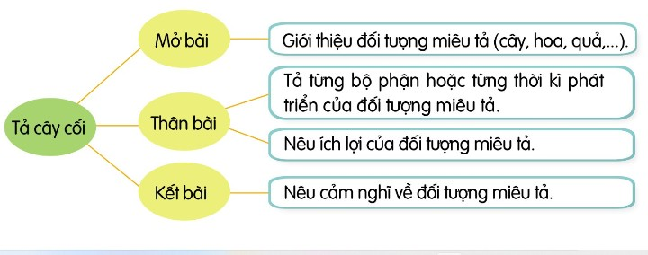  - Có những cách mở bài nào ?  - GV yêu cầu HS dựa vào kiến thức đã học để viết bài văn tả cây cối.  - GV quan sát, hỗ trợ HS.  - GV nhận xét, chữa bài của một số học sinh.  3. Hoạt động Củng cố, dặn dò  - GV nhận xét tiết học.  - Dặn dò HS. | - HS chơi trò chơi  - HS thực hiện.  - HS nhắc lại  - Hai cách mở bài: trực tiếp và gián tiếp.  - HS thực hiện.  - HS lắng nghe và rút kinh nghiệm.  - HS lắng nghe và thực hiện.
IV. ĐIỀU CHỈNH SAU BÀI DẠY

